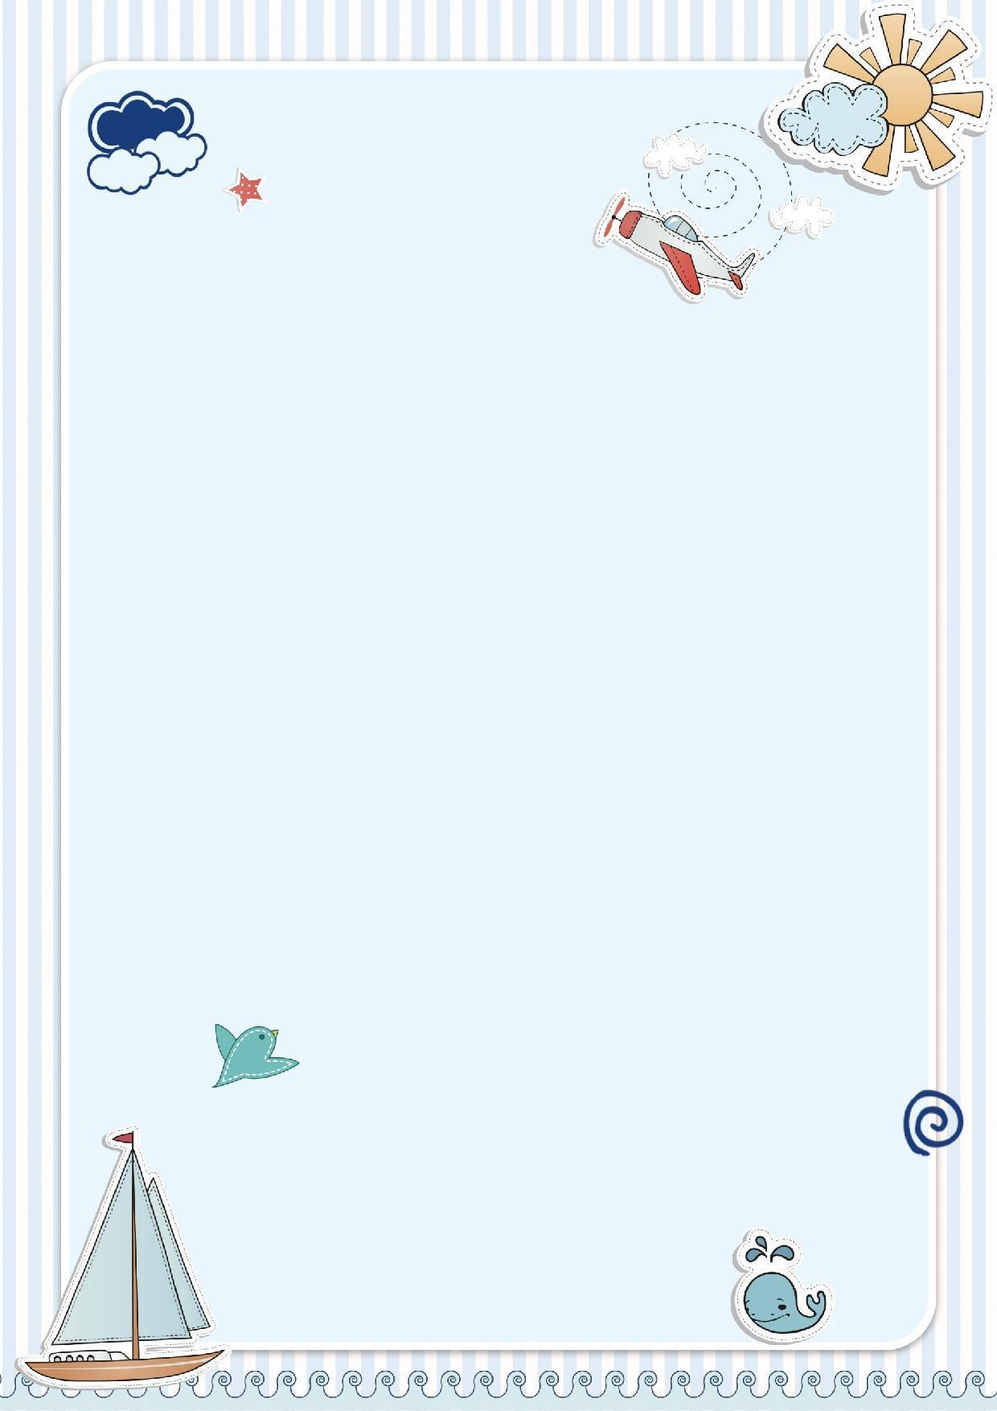今日动态

2024.6.20 星期四 天气 有雨

今日主题：热闹的夏天

1. **来园情况**

出勤：今天8位小朋友请假。

1. **集体活动《健康：夏天的卫生》**

这是一节关于卫生习惯的健康课。随着夏天的来临，天气炎热、变化多端且多雨，人体出汗量大。这个季节是有害细菌滋生，食物容易腐蚀变质的季节，也是蚊蝇活动的高峰期。蚊蝇叮咬不仅给我们的生活带来不便，同时也在传播着各种疾病。本次活动从孩子的生活经验出发，通过谈话、讨论等方法引导孩子明白在夏天要特别注意卫生、要注意防蚊防蝇、不吃不洁食物的道理。

丁曼婷、冯欣、郑书韵、胡奕可、王知霖、周艺天、张悦威、王楷博、徐诺、刘锦宥、魏锦宸小朋友知道夏天天气很炎热，有很多传染病，并阐述了良好的卫生习惯的重要性。黄梓宸、王若鑫、王秋瑶、徐筱晞、李慕妍、蒋翊晗、杨易、李璟睿、徐梓赫、小朋友也能了解苍蝇、蚊子对人类的危害，知道防蝇、防蚊的方法，并举手表达自己所知道的内容。章昕媛、申晓文、吴文欣、小朋友也要坐端正耐心倾听哦！

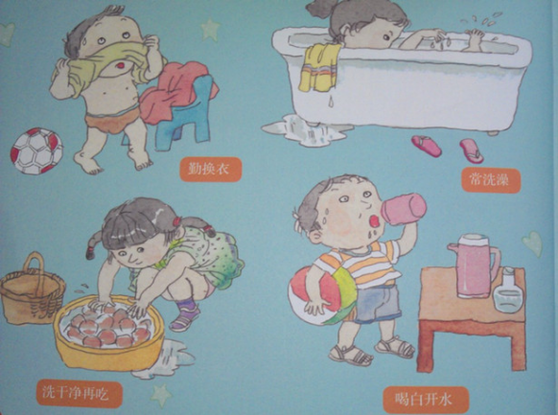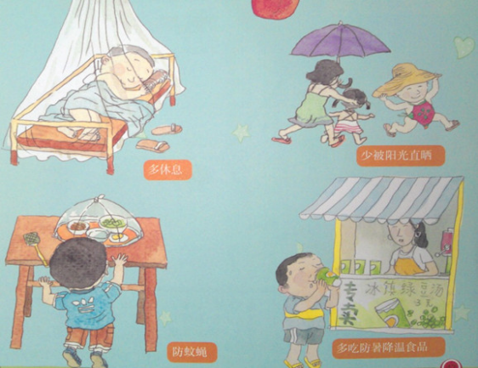



**三、区域游戏**

|  |  |
| --- | --- |
| **8ab55a7e93f67b7667ef568f88cce243** | **79fd7109f2998f44b7c505999e7a1a9c** |
| **这个火箭上还可以在丰富一下哦** | **看一看上面的影子，积木放才最好呢** |
| **8126096ace2a675904bce1fd3d6b2333** | **1502c27bf03bd52cfbf3bc7a6f4dec1c** |
| **乐高积木往上搭，高高的楼房是不是很像呢** | **凹凸镜照一照会是什么样子的呢** |
| **bb9df686e41c8e303b5bdb1ab96dc87e** | **7039f81a6d1bc19c9ec7d9334d165973** |
| **观察折纸步骤，看看这一步怎么折。** | **夏天的荷花是粉色的，来涂上颜色吧** |

**四、生活活动**

午餐情况：中午吃的是红豆饭、地三鲜、樱桃肉、鸡毛菜汤！

今天部分小朋友进餐速度有点慢哦，另外提醒一下张悦威、王知霖小朋友要注意盛饭的量，根据自己的饭量盛，以免造成浪费！

**五、温馨提示**

1.天气炎热，请关注幼儿的身体状态，少食冷饮，建议不带病上学哦！

2.夏天蚊虫变多，小朋友可以自备驱蚊液带来幼儿园，老师可以统一给孩子们喷一喷！谢谢配合！

3.最近咳嗽的小朋友增多，请在家好好休息后再来园哦。

4.下雨天，接送幼儿路上请注意安全。